Муниципальное автономное дошкольное образовательное учреждение
Снежинского городского округа
«Детский сад комбинированного вида №1»

Математический геокешинг «На поиски клада»
для детей подготовительной к школе группы.

Разработала:
Кондратьева Надежда Сергеевна,
воспитатель высшей квалификационной категории,
МАДОУ № 1

Снежинск
Цель: закрепление математических знаний и умений посредством игры геокэшинг.
Задачи:
Образовательные:
- Вызвать интерес к познавательно-двигательной деятельности через организацию игры геокешинг.
- формировать умение ориентироваться в пространстве,
- закреплять навыки счёта в пределах 10,
- названия геометрических фигур,
- состав числа из двух меньших чисел,
- последовательность дней недели;
- совершенствовать навыки решения примеров;

Развивающие:
- развивать речь, умение высказывать и обосновывать свои суждения,
- мелкую моторику рук, творческие способности,
- внимание, память, логическое мышление;
Воспитательные:
- воспитывать умение работать в коллективе,
- интерес к математическим занятиям,
- дружеские взаимоотношения
Оборудование: карта; простые карандаши, карточки с нарисованными на них геометрическими фигурами; конверт с фотографиями фрагментов группового помещения; сундук с кладом; костюм пирата, магн

Ход.
Организационный момент:
Дети и воспитатель выходят на участок детского сада и на веранде обнаруживают свиток.
Дети рассматривают его и замечают, что свиток необычный, что это карта.
Воспитатель:
- На карте что-то написано. Читает.
-«У меня к вам предложение, сыграть в интересную игру. Называется она геокэшинг. Ищите клад на территории детского сада…» Пират Фокс
Воспитатель:
-Ребята, а вы знаете, что это за слово ГЕОКЭШИНГ. Поинтересоваться у детей, может они знают. Если нет натолкнуть на рассуждение.
Это английское слово, состоит оно из двух частей «гео» - земля, «кэш» - клад, т.е. геокэшинг означает – клад в земле.
-Пират Фокс предлагает нам сыграть с ним в эту игру, но искать клад не в земле, а прямо здесь на территории детского сада.
- Вы согласны отправиться на поиски клада?
«Для этого нам надо преодолеть препятствия и выполнить ряд интересных заданий. Впереди нас ждет несколько остановок, на каждой из которых вам предстоит выполнить задание».
Показывает детям маршрутную карту игры-путешествия, на котором отмечены остановки. Предлагает отправиться на поиски клада, следуя предложенному маршруту. Вместе с детьми рассматривает маршрутную карту.
Воспитатель:
Задание 1. Игра «Что где?»
Проверьте себя, хорошо ли вы знаете пространство вокруг себя.
Под звуки музыки дети бегают по участку, как только музыка останавливается, дети замирают. Ребенку, которого назвал воспитатель, необходимо правильно назвать предметы, находящиеся от него справа, слева, спереди, сзади.
После игры воспитатель предлагает снова посмотреть на карту и найти следующую остановку.
(Пират Фокс)
ЗАДАНИЕ «Математические волшебники». (Работа на листах бумаги)
Воспитатель:
Сесть за столики на веранде и выполнить следующие задание:
- перед вами лист бумаги. Он разделен чертой на две части, верхнюю и нижнюю.
В каждой из частей нарисованы одинаковые геометрические фигуры. Мы с вами сейчас будем математическими волшебниками и превратим геометрические фигуры в новые предметы:
- превратите круг над чертой в солнышко,
-превратите круг под чертой в цветочек,
- превратите треугольник над чертой бумажного змея,
-превратите треугольник под чертой в елочку,
- превратить квадрат над чертой в окно,
- превратите квадрат под чертой в домик.

Воспитатель:
Смотрите на карту – схему. Стрелочка показывает, что нам надо идти сначала 10 шагов прямо (дети считают), потом свернуть направо и пройти еще 8 шагов (дети считают), потом повернуть налево и пройти 6 шагов (дети считают). А вот долгая, прямая дорога. Дети идут по ней, произнося слова:
Дорога не тропинка, дорога не канавка.
Сперва - смотри налево, потом смотри направо.
Ты налево повернись. Другу рядом улыбнись.
Топни правою ногой: раз, два, три.
Покачай ты головой: раз, два, три.
Руки вверх ты подними. И похлопай: раз, два, три.

Задание 3. Игра «Засели домики» (Дети проходят к столам, выбирают карточки и выполняют задание на состав числа из двух меньших)

Задание 4. Соедини линией геометрические фигуры с геометрическими телами.

Задание 5. Кто из ребят, шагает слева направо, справа налево, снизу вверх, сверху вниз.

«Посмотри вокруг»
Цель: помогает закрепить представления о геометрических фигурах, учит находить предметы определенной формы.
Содержание: Игра проводится в виде соревнования на личное или командное первенство. В этом случае группа делится на команды. Ведущий (им может быть воспитатель или ребенок) предлагает назвать предметы круглой, прямоугольной, квадратной, четырехугольной формы, форму предметов , не имеющих углов , и . т.д. За каждый правильный ответ играющий или команда получает фишку, кружок. Правилами предусматривается, что нельзя называть два раза один и тот же предмет. Игра проводится в быстром темпе. В конце игры подводятся итоги, называется победитель, набравший наибольшее количество очков.

Вам предлагают выполнить задание «Вопрос – ответ»
1.Сколько ушей у двух кошек? (4)
2.Сколько дней в неделе? (7)
3. Ты да я да мы с тобой. Сколько нас всего? (Двое)
4. Если курица стоит на одной ноге, то она весит 2 кг. Сколько будет весить курица, если будет стоять на 2 ногах? (2 кг.)
5. Сколько лап у двух собак? (8)
6. Сколько в неделе выходных дней? (2)
7.У какой фигуры нет ни начала, ни конца? ( У кольца.)
8. Какое число больше 8, но меньше 10? (9).
9. Назовите все дни недели по - порядку
10. А теперь самая сложная. Вова решает задачи лучше, чем Коля. Коля решает задачи лучше, чем Миша. Кто решает задачи лучше всех? (Вова)
Воспитатель:
Спрашивает понравилось ли детям путешествие?
Что понравилось больше всего? Какое задание оказалось самым трудным? Интересным?
Хвалит детей за проделанную работу.

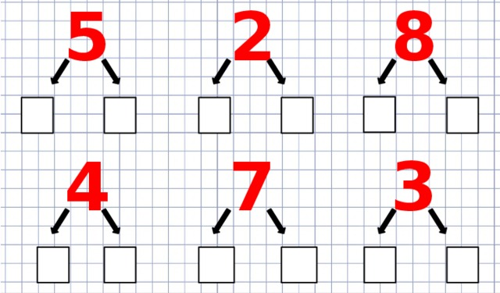

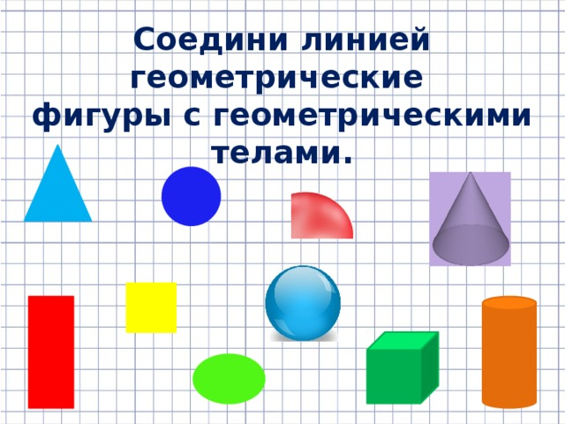
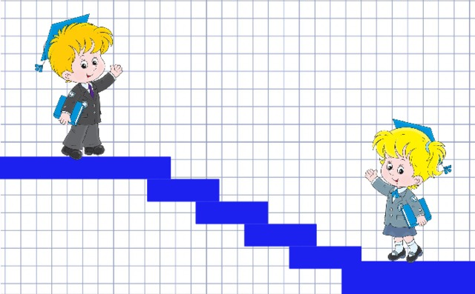

Задание 5. Кто из ребят, шагает слева направо, справа налево, снизу вверх, сверху вниз.

